
МИНОБРНАУКИ РОССИИ
федеральное государственное автономное образовательное учреждение
высшего образования
«Московский государственный технологический университет «СТАНКИН»
(ФГАОУ ВО «МГТУ «СТАНКИН»)

Кафедра «Управление и информатика в технических системах»
Учебный курс «Информационные системы и технологии»

ОТЧЕТ
о выполнении лабораторной работы № 2

Семестр: | 7 семестр
Лабораторная работа: | C4 Model. Индивидуальная диаграмма компонентов  «ИС управления обратной связью клиентов банка»
Зона ответственности: | Веб-панель (клиентское приложение), диаграмма компонентов
Группа: | ИДБ-23-13
Выполнил: | Малахова К.В.
Принял: | Бычков С.Ю.
Дата: | 23.10.2026
Репозиторий: | https://github.com/DigitalTweens13/ISFeedBank

1 Описание контейнера

1.1 Контейнер и зона ответственности

Система собирает публичные отзывы клиентов банка и размечает их по темам и тональности. По негативному отзыву на значимую тему она заводит обращение, назначает владельца продукта и следит за сроком реакции, а просроченное обращение передаёт руководителю направления. Общие диаграммы L1 и L2 ведёт тимлид в репозитории проекта: https://github.com/DigitalTweens13/ISFeedBank.
В веб-панели работают три роли из четырёх. Аналитик клиентского опыта загружает пакеты отзывов, смотрит дашборд и формирует отчёты, владелец продукта ведёт обращения на доске, администратор настраивает справочники тем, владельцев и сроков. Веб-панель написана на React и TypeScript, работает в браузере сотрудника и получает данные от Backend API.
На диаграмме контейнеров автор отвечает за базу данных и кэш. Внутри хранилищ нет кода, который можно разбить на компоненты, поэтому в лабораторной работе № 2 автор строит диаграмму компонентов веб-панели. Её экраны показывают витрины аналитики из базы данных и агрегаты дашборда из кэша.

1.2 Связь с диаграммой контейнеров

Каждая связь контейнера с диаграммы контейнеров (L2) должна принадлежать одному из компонентов на L3. Соответствие приведено в таблице 1.1.
Таблица 1.1 – Связи веб-панели на L2 и компоненты, которые их реализуют
Связь на диаграмме контейнеров | Протокол | Компонент на L3
Аналитик клиентского опыта → Веб-панель: загружает пакет отзывов | HTTPS | Экран загрузки пакета
Аналитик клиентского опыта → Веб-панель: изучает дашборд и формирует отчёты | HTTPS | Экран аналитики
Владелец продукта → Веб-панель: берёт обращения в работу на доске | HTTPS | Доска обращений
Администратор системы → Веб-панель: настраивает справочники тем, владельцев и сроков | HTTPS | Экран справочников
Веб-панель → Система управления доступом банка: перенаправляет пользователя на страницу единого входа | HTTPS / OAuth 2.0 (OIDC) | Модуль сессии
Веб-панель → Backend API: запрашивает дашборд и динамику настроений | HTTPS / JSON, REST | Клиент Backend API
Веб-панель → Backend API: отправляет пакет отзывов на загрузку | HTTPS / JSON, REST | Клиент Backend API
Веб-панель → Backend API: запрашивает статус обработки пакета | HTTPS / JSON, REST | Клиент Backend API
Веб-панель → Backend API: запрашивает и изменяет обращения и справочники | HTTPS / JSON, REST | Клиент Backend API

На L3 есть одна связь, которой нет в формулировках L2: модуль сессии запрашивает у Backend API профиль и роли пользователя. Она идёт между теми же контейнерами по тому же протоколу HTTPS / JSON, REST, так что новых связей между контейнерами не появилось.

1.3 Сокращения и условные обозначения

Сокращения расшифрованы в таблице 1.2.
Таблица 1.2 – Сокращения
Сокращение | Расшифровка
API | Application Programming Interface, программный интерфейс
BFF | Backend for Frontend, схема входа, при которой токены хранит сервер, а браузер получает cookie сессии
CSRF | Cross-Site Request Forgery, подделка межсайтового запроса
HTTPS | HTTP поверх TLS, защищённый протокол передачи гипертекста
JSON | JavaScript Object Notation, текстовый формат обмена данными
OAuth 2.0 / OIDC | протоколы авторизации и аутентификации (OIDC: OpenID Connect)
OpenAPI | формат машиночитаемого описания REST API
PKCE | Proof Key for Code Exchange, защита обмена кода авторизации на токены
REST | архитектурный стиль HTTP API
SPA | Single Page Application, одностраничное веб-приложение

Диаграмма построена в PlantUML с библиотекой C4-PlantUML. Легенду по правилам команды задаёт только общий файл тимлида. Персоны показаны тёмно-синими блоками, компоненты голубыми, соседний контейнер Backend API синим, внешние системы серыми; пунктирная рамка обозначает границу контейнера. Стрелка идёт от инициатора вызова, подпись содержит действие и протокол. Методические указания подписывают вызовы внутри контейнера как «Python Call» [1]. Контейнер написан на TypeScript, поэтому здесь такие связи подписаны «вызов функции TypeScript». Код диаграммы приведён в приложении А.

2 Разработка диаграммы компонентов

2.1 Описание диаграммы

Веб-панель разделена на восемь компонентов в трёх слоях (рисунок 2.1). В C4 Model компонент не развёртывается отдельно и работает внутри своего контейнера [2]; все компоненты веб-панели работают в одной вкладке браузера, то есть в одном адресном пространстве. Вокруг контейнера показаны три персоны, Backend API и система управления доступом банка.
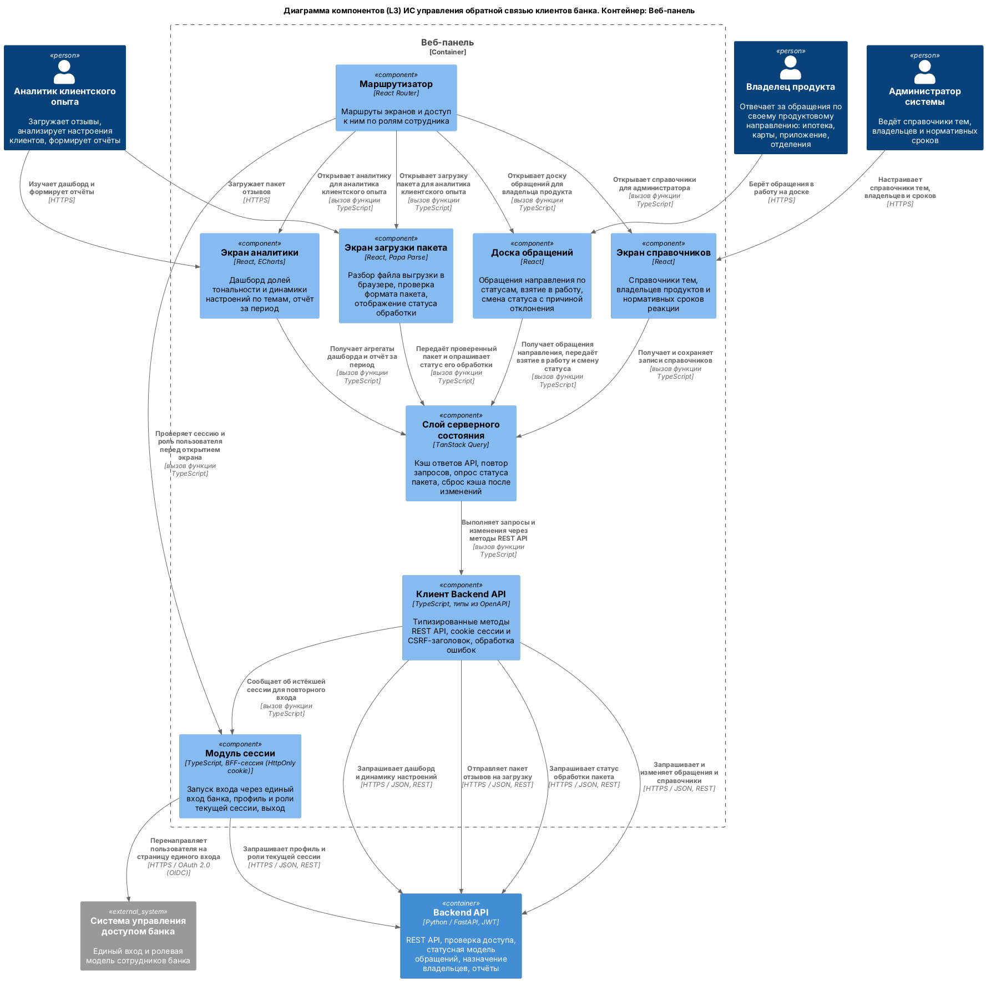
Рисунок 2.1 – Диаграмма компонентов веб-панели

На диаграмме 21 связь: 4 от персон к экранам, 11 вызовов внутри контейнера и 6 связей с внешними элементами.

2.2 Спецификация компонентов

Компоненты перечислены в таблице 2.1. Префикс web_ в идентификаторах нужен, чтобы они не совпали с идентификаторами мобильного приложения, если тимлид соберёт диаграммы в один файл.
Таблица 2.1 – Компоненты веб-панели
Идентификатор | Компонент | Слой | Технология | Ответственность
web_analytics_view | Экран аналитики | Представление | React, ECharts | Дашборд долей тональности и динамики настроений по темам, отчёт за период
web_upload_view | Экран загрузки пакета | Представление | React, Papa Parse | Разбор файла выгрузки в браузере, проверка формата пакета, статус обработки
web_cases_board | Доска обращений | Представление | React | Обращения направления по статусам, взятие в работу, смена статуса с причиной отклонения
web_dictionaries_view | Экран справочников | Представление | React | Справочники тем, владельцев продуктов и нормативных сроков реакции
web_router | Маршрутизатор | Прикладной | React Router | Маршруты экранов и доступ к ним по ролям сотрудника
web_query | Слой серверного состояния | Прикладной | TanStack Query | Кэш ответов API, повтор запросов, опрос статуса пакета, сброс кэша после изменений
web_api_client | Клиент Backend API | Инфраструктура | TypeScript, типы из OpenAPI | Типизированные методы REST API, cookie сессии и CSRF-заголовок, обработка ошибок
web_session | Модуль сессии | Инфраструктура | TypeScript, BFF-сессия (HttpOnly cookie) | Запуск входа через единый вход банка, профиль и роли текущей сессии, выход

2.3 Многослойная архитектура и разделение ответственности

Вызовы идут только сверху вниз, через три слоя:
- слой представления: экраны аналитики, загрузки пакета, справочников и доска обращений. Они показывают данные и принимают действия пользователя, к сети не обращаются;
- прикладной слой: маршрутизатор открывает экран, если он разрешён роли пользователя, а слой серверного состояния хранит ответы API, повторяет неудачные запросы и сбрасывает устаревшие данные после изменений;
- слой инфраструктуры: клиент Backend API вызывает REST API, модуль сессии запускает вход через единый вход банка и узнаёт роли пользователя. Наружу из браузера обращаются только эти два компонента.
Экраны не знают адресов и формата запросов, поэтому изменение REST API затрагивает только клиент Backend API. Cookie сессии, CSRF-заголовок и реакция на истёкшую сессию тоже собраны в одном слое.

2.4 Спецификация внутренних интерфейсов

Интерфейсы компонентов приведены в таблице 2.2 в виде сигнатур TypeScript. Типы данных (DashboardDto, CaseDto и другие) генерируются из спецификации OpenAPI, которую публикует Backend API, поэтому расхождение контракта видно уже при сборке веб-панели.
Таблица 2.2 – Внутренние интерфейсы веб-панели
Вызывающий компонент | Компонент-исполнитель | Интерфейс | Назначение
Маршрутизатор | Модуль сессии | getSession(): Promise<Session | null>; hasRole(role: Role): boolean | Проверка входа и роли перед открытием экрана
Маршрутизатор | Экраны аналитики, загрузки, справочников, доска обращений | маршруты /analytics, /upload, /cases, /dictionaries со списком допустимых ролей | Открытие экрана для роли пользователя
Экран аналитики | Слой серверного состояния | useDashboard(period: Period, topics?: TopicId[]): QueryResult<DashboardDto>; useReport(period: Period): QueryResult<ReportDto> | Агрегаты дашборда и отчёт за период
Экран загрузки пакета | Слой серверного состояния | useUploadBatch(): Mutation<ReviewBatch, BatchId>; useBatchStatus(id: BatchId): QueryResult<BatchStatusDto> | Передача проверенного пакета и опрос статуса до конца обработки
Доска обращений | Слой серверного состояния | useCases(filter: CaseFilter): QueryResult<CaseDto[]>; useChangeCaseStatus(): Mutation<StatusChange, CaseDto> | Обращения направления, взятие в работу, смена статуса с причиной отклонения
Экран справочников | Слой серверного состояния | useDictionary(kind: DictKind): QueryResult<DictEntry[]>; useSaveDictionaryEntry(kind: DictKind): Mutation<DictEntry, DictEntry> | Чтение и сохранение тем, владельцев и нормативных сроков
Слой серверного состояния | Клиент Backend API | getDashboard, getReport, postBatch, getBatchStatus, listCases, patchCaseStatus, listDictionary, saveDictionaryEntry: (…) => Promise<T> | Типизированные вызовы REST API; ошибки передаются как ApiError
Клиент Backend API | Модуль сессии | onUnauthorized(): void | При ответе 401 запускает повторный вход с возвратом на текущий экран

Методы Backend API, которые вызывает веб-панель, перечислены в таблице 2.3. Метод /api/v1/session/me вызывает модуль сессии, остальные вызывает клиент Backend API. Пути предварительные, их нужно согласовать с разработчиком Backend API.
Таблица 2.3 – Методы Backend API, которые вызывает веб-панель
Метод и путь | Назначение
GET /api/v1/analytics/dashboard | Агрегаты дашборда и динамика настроений за период
GET /api/v1/reports | Отчёт о закрытых обращениях и времени реакции за период
POST /api/v1/review-batches | Приём пакета отзывов, в ответ идентификатор пакета
GET /api/v1/review-batches/{id} | Статус обработки пакета
GET /api/v1/cases | Обращения направления с фильтром по статусу
PATCH /api/v1/cases/{id}/status | Взятие в работу и смена статуса, причина при отклонении
GET, POST, PUT /api/v1/dictionaries/{kind} | Записи справочников тем, владельцев и сроков
GET /api/v1/session/me | Профиль и роли текущей сессии

2.5 Обоснование проектных решений

Вход построен по схеме Backend for Frontend. Код авторизации от системы управления доступом банка обменивает на токены Backend API, браузер получает только cookie сессии с флагами HttpOnly и Secure. Документ IETF «OAuth 2.0 for Browser-Based Applications» рекомендует эту схему приложениям с высокими требованиями к защите [3]: токены не попадают в JavaScript, и скрипт на странице не может их украсть. Система обрабатывает тексты отзывов с персональными данными, поэтому выбрана именно она. Изменяющие запросы клиент Backend API дополняет CSRF-заголовком, потому что cookie браузер отправляет автоматически.
Слой серверного состояния выделен в отдельный компонент, потому что почти все данные веб-панели меняются на сервере: обращения правят другие пользователи, статус пакета обновляет воркер разметки. TanStack Query хранит ответы вместе со сроком актуальности, повторяет запросы после сбоя сети и после смены статуса обращения обновляет связанные списки.
Файл выгрузки разбирается прямо в браузере. Экран загрузки проверяет обязательные поля, кодировку и число записей до отправки, как требует прецедент «Проверить формат пакета» из модели вариантов использования, и отправляет на сервер JSON. Ошибку в файле аналитик видит сразу.
Технологии экранов соответствуют стеку веб-панели на диаграмме контейнеров (React / TypeScript, SPA). Графики дашборда строит ECharts: библиотека справляется с длинными временными рядами и позволяет менять период прямо на графике.

ЗАКЛЮЧЕНИЕ

Построена диаграмма компонентов контейнера «Веб-панель»: восемь компонентов в трёх слоях, которые работают в одном адресном пространстве браузера. Каждая связь веб-панели с диаграммы контейнеров закреплена за конкретным компонентом, интерфейсы описаны сигнатурами TypeScript, схема входа BFF выбрана из-за требований к защите персональных данных.

СПИСОК ИСПОЛЬЗОВАННЫХ ИСТОЧНИКОВ

1. Архитектурное моделирование программных систем на основе модели C4 : методическое пособие к лабораторным работам / МГТУ «СТАНКИН». — Москва, 2026. — 33 с.
2. Brown S. Component diagram [Электронный ресурс] // The C4 model for visualising software architecture. — URL: https://c4model.com/abstractions/component (дата обращения: 22.10.2026).
3. OAuth 2.0 for Browser-Based Applications [Электронный ресурс] // OAuth.net. — URL: https://oauth.net/2/browser-based-apps/ (дата обращения: 22.10.2026).

ПРИЛОЖЕНИЕ А
Исходный код диаграммы компонентов

Листинг А.1 – da_components_l3.puml
@startuml "da_components_l3.puml"
!include https://raw.githubusercontent.com/plantuml-stdlib/C4-PlantUML/master/C4_Component.puml

' Индивидуальная версия: L3, контейнер «Веб-панель». Глоссарий ID и правила: см. context_l1.puml тимлида
' Слои: представление (*_view, cases_board) -> прикладной (web_router, web_query) -> инфраструктура (web_api_client, web_session)
' Вход по схеме BFF (IETF «OAuth 2.0 for Browser-Based Applications»): код на токены обменивает Backend API,
' браузер получает только HttpOnly-cookie сессии, токены в веб-панель не попадают
' Связи внутри контейнера: вызовы функций в одном процессе браузера, сетевые протоколы только у связей наружу

title Диаграмма компонентов (L3) ИС управления обратной связью клиентов банка. Контейнер: Веб-панель

Person(cx_analyst, "Аналитик клиентского опыта", "Загружает отзывы, анализирует настроения клиентов, формирует отчёты")
Person(product_owner, "Владелец продукта", "Отвечает за обращения по своему продуктовому направлению: ипотека, карты, приложение, отделения")
Person(admin, "Администратор системы", "Ведёт справочники тем, владельцев и нормативных сроков")

System_Ext(bank_iam, "Система управления доступом банка", "Единый вход и ролевая модель сотрудников банка")
Container(api_backend, "Backend API", "Python / FastAPI, JWT", "REST API, проверка доступа, статусная модель обращений, назначение владельцев, отчёты")

Container_Boundary(web_panel, "Веб-панель") {
Component(web_analytics_view, "Экран аналитики", "React, ECharts", "Дашборд долей тональности и динамики настроений по темам, отчёт за период")
Component(web_upload_view, "Экран загрузки пакета", "React, Papa Parse", "Разбор файла выгрузки в браузере, проверка формата пакета, отображение статуса обработки")
Component(web_cases_board, "Доска обращений", "React", "Обращения направления по статусам, взятие в работу, смена статуса с причиной отклонения")
Component(web_dictionaries_view, "Экран справочников", "React", "Справочники тем, владельцев продуктов и нормативных сроков реакции")
Component(web_router, "Маршрутизатор", "React Router", "Маршруты экранов и доступ к ним по ролям сотрудника")
Component(web_query, "Слой серверного состояния", "TanStack Query", "Кэш ответов API, повтор запросов, опрос статуса пакета, сброс кэша после изменений")
Component(web_api_client, "Клиент Backend API", "TypeScript, типы из OpenAPI", "Типизированные методы REST API, cookie сессии и CSRF-заголовок, обработка ошибок")
Component(web_session, "Модуль сессии", "TypeScript, BFF-сессия (HttpOnly cookie)", "Запуск входа через единый вход банка, профиль и роли текущей сессии, выход")
}

Rel(cx_analyst, web_upload_view, "Загружает пакет отзывов", "HTTPS")
Rel(cx_analyst, web_analytics_view, "Изучает дашборд и формирует отчёты", "HTTPS")
Rel(product_owner, web_cases_board, "Берёт обращения в работу на доске", "HTTPS")
Rel(admin, web_dictionaries_view, "Настраивает справочники тем, владельцев и сроков", "HTTPS")

Rel(web_router, web_session, "Проверяет сессию и роль пользователя перед открытием экрана", "вызов функции TypeScript")
Rel(web_router, web_analytics_view, "Открывает аналитику для аналитика клиентского опыта", "вызов функции TypeScript")
Rel(web_router, web_upload_view, "Открывает загрузку пакета для аналитика клиентского опыта", "вызов функции TypeScript")
Rel(web_router, web_cases_board, "Открывает доску обращений для владельца продукта", "вызов функции TypeScript")
Rel(web_router, web_dictionaries_view, "Открывает справочники для администратора", "вызов функции TypeScript")

Rel(web_analytics_view, web_query, "Получает агрегаты дашборда и отчёт за период", "вызов функции TypeScript")
Rel(web_upload_view, web_query, "Передаёт проверенный пакет и опрашивает статус его обработки", "вызов функции TypeScript")
Rel(web_cases_board, web_query, "Получает обращения направления, передаёт взятие в работу и смену статуса", "вызов функции TypeScript")
Rel(web_dictionaries_view, web_query, "Получает и сохраняет записи справочников", "вызов функции TypeScript")
Rel(web_query, web_api_client, "Выполняет запросы и изменения через методы REST API", "вызов функции TypeScript")
Rel(web_api_client, web_session, "Сообщает об истёкшей сессии для повторного входа", "вызов функции TypeScript")

Rel(web_session, bank_iam, "Перенаправляет пользователя на страницу единого входа", "HTTPS / OAuth 2.0 (OIDC)")
Rel(web_session, api_backend, "Запрашивает профиль и роли текущей сессии", "HTTPS / JSON, REST")
Rel(web_api_client, api_backend, "Запрашивает дашборд и динамику настроений", "HTTPS / JSON, REST")
Rel(web_api_client, api_backend, "Отправляет пакет отзывов на загрузку", "HTTPS / JSON, REST")
Rel(web_api_client, api_backend, "Запрашивает статус обработки пакета", "HTTPS / JSON, REST")
Rel(web_api_client, api_backend, "Запрашивает и изменяет обращения и справочники", "HTTPS / JSON, REST")

@enduml

